г. Могилев, пр-т Мира, 6
8 0222 70-70-28, 32-72-80
+37529 184-84-78 ,+37529 743-87-65
mog-intourist@mail.ru

АВТОБУСНЫЙ ТУР НА ОДЕССКОЕ ПОБЕРЕЖЬЕ г.Черноморск
БЮДЖЕТНЫЙ ОТДЫХ НА МОРЕ 3 НОЧИ НА МОРЕ
ТУР ВЫХОДНОГО ДНЯ НА ТЕПЛОМ МОРЕ
С 14 ПО 19 АВГУСТА 2019

ПРОГРАММА ТУРА:
14.08.2019 Отправление в 17:00.
15.08.2019 Ориентировочно в 12:00 утра прибытие на размещение на базу отдыха «Сокол».
15.08-18.08.2019 Отдых 2х-3х-местных номерах с удобствами.
База отдыха «Сокол» - размещение в корпусе, есть места для отдыха. До моря 700 метров. До центра города и мини-рынка 5 минут на маршрутном такси.Удобства (душ, туалет, умывальник в номере, горячая вода - вечером).
Пляж – песчаный, вход в море пологий, 700 м. до пляжа.
18.08.2019 Отправление в Могилев в 13:00.
19.08.2019 Прибытие в Могилев ориентировочно утром.
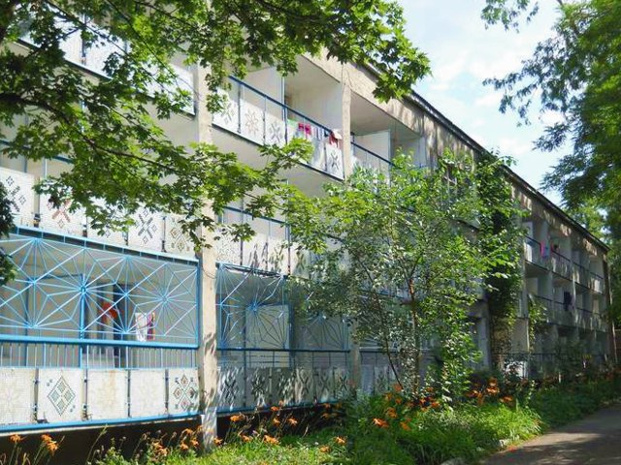

В стоимость включено: проезд на автобусе еврокласса, мед. страховка, проживание 3 ночи, сопровождение квалифицированным руководителем группы.

СТОИМОСТЬ ТУРА:
115,00 БЕЛ.РУБ + 60 ДОЛЛ.США
Можно приобретать автобусные билеты без проживания:
115,00 БЕЛ.РУБ + 20 ДОЛЛ.США
ГКУП «Могилевоблтурист оставляет за собой право вносить некоторые изменения в программу тура без уменьшения общего объема и качества услуг. ГКУП «Могилевоблтурист» не несет ответственности за задержки на границах и в пробках на дорога

